РЕФЕРАТ
Отчёт 34 с., 4 рис., 6 табл.
КЛЮЧЕВЫЕ СЛОВА: ИСКУССТВЕННЫЙ ИНТЕЛЛЕКТ, РЕКОМЕНДАТЕЛЬНАЯ МОДЕЛЬ, КОЛЛАБОРАТИВНАЯ ФИЛЬТРАЦИЯ, ПЕРСОНАЛИЗАЦИЯ ОБСЛУЖИВАНИЯ, БАЗА ДАННЫХ, ИНТЕГРАЦИЯ С CRM, ЦИФРОВОЙ АССИСТЕНТ ОФИЦИАНТА.
Настоящий отчет обобщает и систематизирует данные, полученные в результате выполнения работ по теме: создание цифровой платформы предиктивной персонализации клиентского обслуживания в общепите.
Основанием для выполнения работы является договор: 1105ГССС27/106900 от 17.10.2025
Целью выполнения работ является разработка цифровой платформы на базе ассистента с искусственным интеллектом для персонализации обслуживания в ресторанах с посадочными местами.
Результаты работы: создан сайт стартап-проекта; создана база данных для хранения полученной из внешних источников информации и обучения модели на основе искусственного интеллекта, предоставляющей персональные рекомендации по меню ресторана; разработана архитектура цифровой платформы предиктивной персонализации клиентского обслуживания в общепите; разработана интеграция для получения данных от системы управления взаимоотношениями с клиентами (CRM) iiko; создана цифровая платформа для персонализации обслуживания в ресторанах с посадочными местами.
Область применения: предприятия общественного питания с обслуживанием у столиков.
Все поставленные задачи по второму этапу были выполнены. Создана готовая к применению на предприятии заказчика цифровая платформа для персонализации обслуживания в ресторанах с посадочными местами.

СОДЕРЖАНИЕ

ТЕРМИНЫ И ОПРЕДЕЛЕНИЯ 3
ВВЕДЕНИЕ 4
1. ОСНОВНАЯ ЧАСТЬ ОТЧЕТА 5
1.1 Создание сайта стартап-проекта 5
1.2 Создание базы данных для хранения полученной из внешних источников информации и обучения модели на основе искусственного интеллекта, предоставляющей персональные рекомендации по меню ресторана 7
1.3 Разработка архитектуры цифровой платформы предиктивной персонализации клиентского обслуживания в общепите 14
1.4 Разработка интеграции для получения данных от системы управления взаимоотношениями с клиентами (CRM) iiko и системы бронирования bnovo 20
1.5 Создание цифровой платформы для персонализации обслуживания в ресторанах с посадочными местами. 25
ЗАКЛЮЧЕНИЕ 30

ТЕРМИНЫ И ОПРЕДЕЛЕНИЯ
CRM (от англ. Customer Relationship Management) – система управления взаимоотношениями с клиентами. Представляет собой программу, которая помогает бизнесу управлять всеми этапами взаимодействия с клиентами: от сбора контактов и ведения клиентской базы до управления продажами и анализа показателей эффективности.
Коллаборативная фильтрация – метод формирования рекомендаций, основанный на сходстве поведения пользователей: предпочтения одного восстанавливаются по выбору других пользователей со схожей историей. Не требует описания свойств рекомендуемых объектов и опирается только на историю взаимодействий.
Матричное разложение (SVD, от англ. Singular Value Decomposition) – способ реализации коллаборативной фильтрации, при котором разреженная матрица взаимодействий «пользователь – объект» представляется произведением матриц меньшей размерности. Полученные скрытые (латентные) признаки позволяют оценить предпочтение для тех сочетаний, которые в истории отсутствуют.
Холодный старт – ситуация, при которой рекомендательная модель не может сформировать персональную выдачу из-за отсутствия истории взаимодействий: для нового пользователя обученная модель не располагает сведениями и возвращает одинаковую оценку для всех объектов.
Кластеризация – разделение множества объектов на группы (кластеры) по сходству их признаков без заранее заданной разметки. В работе применяется метод k-means, относящий гостя к сегменту по среднему чеку и распределению его заказов по категориям меню.

ВВЕДЕНИЕ
Boostaurant – это ассистент на основе искусственного интеллекта в формате чат-бота в мессенджере (впоследствии – мобильного приложения) для официантов. Программа предоставляет официантам доступ к профилям клиентов и рекомендациям по меню на основе данных из CRM-систем (iiko, R-Keeper).
Цель работ: разработка цифровой платформы на базе ассистента с искусственным интеллектом для персонализации обслуживания в ресторанах с посадочными местами.
Для достижения цели в рамках первого этапа гранта были сформулированы следующие задачи:
- Создание сайта стартап-проекта.
- Создание базы данных для хранения полученной из внешних источников информации и обучения модели на основе искусственного интеллекта, предоставляющей персональные рекомендации по меню ресторана.
- Разработка архитектуры цифровой платформы предиктивной персонализации клиентского обслуживания в общепите.
- Разработка интеграции для получения данных от системы управления взаимоотношениями с клиентами (CRM) iiko и системы бронирования bnovo.
- Создание цифровой платформы для персонализации обслуживания в ресторанах с посадочными местами.

ОСНОВНАЯ ЧАСТЬ ОТЧЕТА

1.1 Создание сайта стартап-проекта
Сайт стартап-проекта Boostaurant опубликован по адресу https://www.boostaurant.ru/project/. Доменное имя boostaurant.ru зарегистрировано у регистратора REG.RU; обслуживание зоны выполняется DNS-серверами регистратора.
Сайт размещён в объектном хранилище Yandex Object Storage в режиме хостинга статического сайта. Соединение защищено протоколом HTTPS с сертификатом Let's Encrypt, выпуск и продление которого выполняются средствами Yandex Certificate Manager. Размещение в объектном хранилище выбрано вместо аренды виртуального сервера: сайт не содержит серверной логики, а стоимость хранения и раздачи статических файлов при характерной для проекта посещаемости несопоставимо ниже стоимости аренды сервера.
Сайт выполнен как статический: страницы свёрстаны на HTML и CSS без использования конструкторов сайтов и серверной логики, поля ввода и формы сбора данных отсутствуют. Вёрстка адаптирована под мобильные устройства. Исходный код сайта хранится в репозитории проекта вместе с кодом платформы; публикация изменений выполняется сценарием развёртывания.
Сайт состоит из двух страниц: страницы проекта, подготовленной в соответствии с требованиями Фонда содействия инновациям, и главной страницы, адресованной потенциальным заказчикам.
Страница проекта (https://www.boostaurant.ru/project/) содержит сведения о разработке, выполненной за счёт средств гранта. Первый экран страницы приведён на рисунке 1.
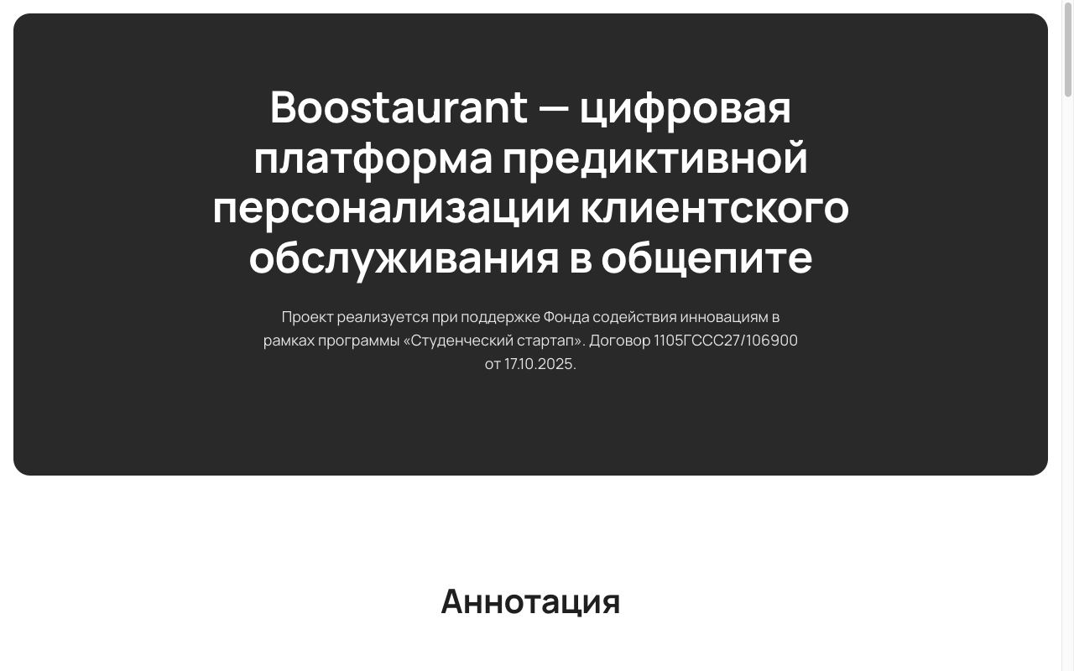
Рисунок 1 – Страница проекта, первый экран
Таблица 1 – Структура страницы проекта
№ | Раздел | Содержание
1 | Заголовок | Наименование проекта, отметка о поддержке Фондом содействия инновациям, номер договора
2 | Аннотация | Назначение продукта, решаемая задача, область применения
3 | Технические характеристики | Состав платформы, используемые технологии, требования к серверу, состав обрабатываемых персональных данных, показатели прототипа
4 | Особенности разработки | Принятые технические решения рекомендательного ядра
5 | Изображения продукта | Схемы платформы и экраны интерфейса официанта
6 | Подвал | Отметка о поддержке Фонда, реквизиты ООО «Бусторан», контакты

Показатели прототипа приведены на странице в том виде, в котором они получены при проверке моделей: доля корректных рекомендаций для гостя с историей заказов, для гостя с единственным визитом и для гостя с тремя визитами, с указанием целевого значения и условий измерения (раздел 1.5). Отдельно указано, что данные прототипа синтетические. Изображения экранов интерфейса официанта сняты с работающего прототипа.
Главная страница (https://www.boostaurant.ru/) адресована владельцам и управляющим ресторанами и содержит условия пилотного внедрения.
Таблица 2 – Структура главной страницы
№ | Блок | Содержание
1 | Обложка | Наименование и краткое описание продукта, ссылка для обращения
2 | Проблема | Разрыв между данными ресторана и информированностью официанта
3 | Как это работает | Три шага работы официанта с ботом
4 | Расчёт выгоды | Пример расчёта окупаемости для типового ресторана
5 | Условия пилота | Условия участия в пилотном внедрении
6 | Цена | Стоимость подписки
7 | Частые вопросы | Ответы на типовые вопросы, включая защиту персональных данных
8 | Кому подходит | Критерии применимости продукта
9 | Финальный призыв | Повторное предложение обратиться

Единственное целевое действие главной страницы – обращение к представителю проекта в мессенджере. Формы обратной связи и поля ввода контактных данных не размещались: на этапе набора пилотных ресторанов каждое обращение обрабатывается индивидуально.
Обе страницы содержат сведения о поддержке проекта Фондом содействия инновациям и реквизиты ООО «Бусторан».

1.2 Создание базы данных для хранения полученной из внешних источников информации и обучения модели на основе искусственного интеллекта, предоставляющей персональные рекомендации по меню ресторана
На данном этапе спроектирована и развёрнута база данных PostgreSQL из пяти таблиц, хранящая справочник меню, профили гостей, историю заказов и предпочтений. Структура данных рассчитана на построение обучающей выборки для рекомендательной модели непосредственно запросами к базе. Состав полей определён по результатам исследования API системы iiko – схема рассчитана на приём выгрузки из промышленной системы учёта без изменения структуры. База данных наполнена выборкой из 300 гостей и их истории заказов за 180 дней, сформированной по поведенческим архетипам, что обеспечило как обучение модели, так и проверяемую оценку её качества. Определён порядок поддержания данных в актуальном состоянии.
Обоснование выбора системы управления базами данных
В качестве СУБД выбрана PostgreSQL. Решение обусловлено характером хранимых данных и режимом их использования.
Данные проекта имеют выраженную реляционную природу: гость – заказы – позиции заказа – блюдо меню связаны отношениями «один ко многим» с обязательным контролем ссылочной целостности. Позиция заказа не имеет смысла в отрыве от заказа, заказ – в отрыве от гостя. Реляционная модель с внешними ключами и каскадным удалением выражает эти ограничения на уровне схемы, а не прикладного кода, что исключает появление «висящих» записей при удалении гостя.
Обучение модели требует агрегации по всей истории: построение матрицы взаимодействий «гость × блюдо» выполняется одним запросом с группировкой по двум полям, расчёт признаков для кластеризации – соединением трёх таблиц с суммированием по категориям меню. Такие операции естественны для SQL и выполняются на стороне СУБД, без выгрузки истории заказов в память приложения.
Существенным для проекта является тип TEXT[] – массив строк, поддерживаемый PostgreSQL как штатный тип данных. В нём хранятся теги блюда (menu_items.tags) и аллергены гостя (customer_preferences.allergens). Жёсткая фильтрация выдачи по аллергенам сводится к пересечению двух массивов, что не требует ни отдельной таблицы связей, ни разбора строк на стороне приложения. В большинстве распространённых СУБД, включая MySQL, массив не является типом колонки, и тот же механизм потребовал бы справочника тегов и таблицы связи, то есть двух дополнительных таблиц и соединения при каждом обращении.
Дополнительными аргументами послужили: открытая лицензия, исключающая лицензионные отчисления и соответствующая ориентации проекта на низкую себестоимость обслуживания одного ресторана; наличие PostgreSQL в реестре отечественного программного обеспечения в составе российских сборок; функция gen_random_uuid(), позволяющая использовать UUID в качестве первичных ключей без внешних расширений. Выбор UUID, а не последовательных числовых идентификаторов, продиктован источником данных: iiko оперирует идентификаторами в формате UUID, и сохранение этого формата позволяет переносить идентификаторы гостей, заказов и блюд без преобразования и без хранения таблиц соответствия.
Определение минимального набора данных
Состав таблиц и полей определялся по результатам исследования API iiko (см. раздел 1.4). Для каждого атрибута, доступного в API, оценивалась его применимость в рекомендательной модели, и в схему включались только те, что используются алгоритмами или необходимы для идентификации гостя.
Ключевой вывод, определивший структуру данных: основную ценность для персонализации представляет история заказов, а не анкетный профиль гостя. Пол, возраст и уровень лояльности слабо связаны с предпочтениями в меню – два гостя одного возраста и пола могут иметь противоположные вкусы, тогда как повторный заказ блюда является прямым и сильным свидетельством предпочтения. Поэтому центральной таблицей схемы является order_items, содержащая позиции заказов: именно из неё строится матрица взаимодействий для коллаборативной фильтрации. Профиль гостя используется ограниченно – для идентификации и отображения официанту.
Из состава полей, доступных в API iiko, в схему намеренно не включены: имя и фамилия гостя, пол, адрес электронной почты, баланс бонусных счетов, сведения о картах лояльности, изображения блюд, пищевая ценность. Часть из них не влияет на рекомендации, часть относится к персональным данным, обработка которых для решаемой задачи не требуется. Состав хранимых сведений о госте ограничен теми, что используются в работе: телефон необходим как ключ идентификации гостя в iiko, дата рождения – для поздравления гостя и предложений в день рождения, уровень лояльности и даты – для отображения официанту. Сокращение объёма обрабатываемых персональных данных до необходимого минимума соответствует требованиям 152-ФЗ.
Схема базы данных
База данных состоит из пяти таблиц, представленных на рисунке 2. Для каждой таблицы указан метод API iiko, служащий источником данных в промышленной эксплуатации.
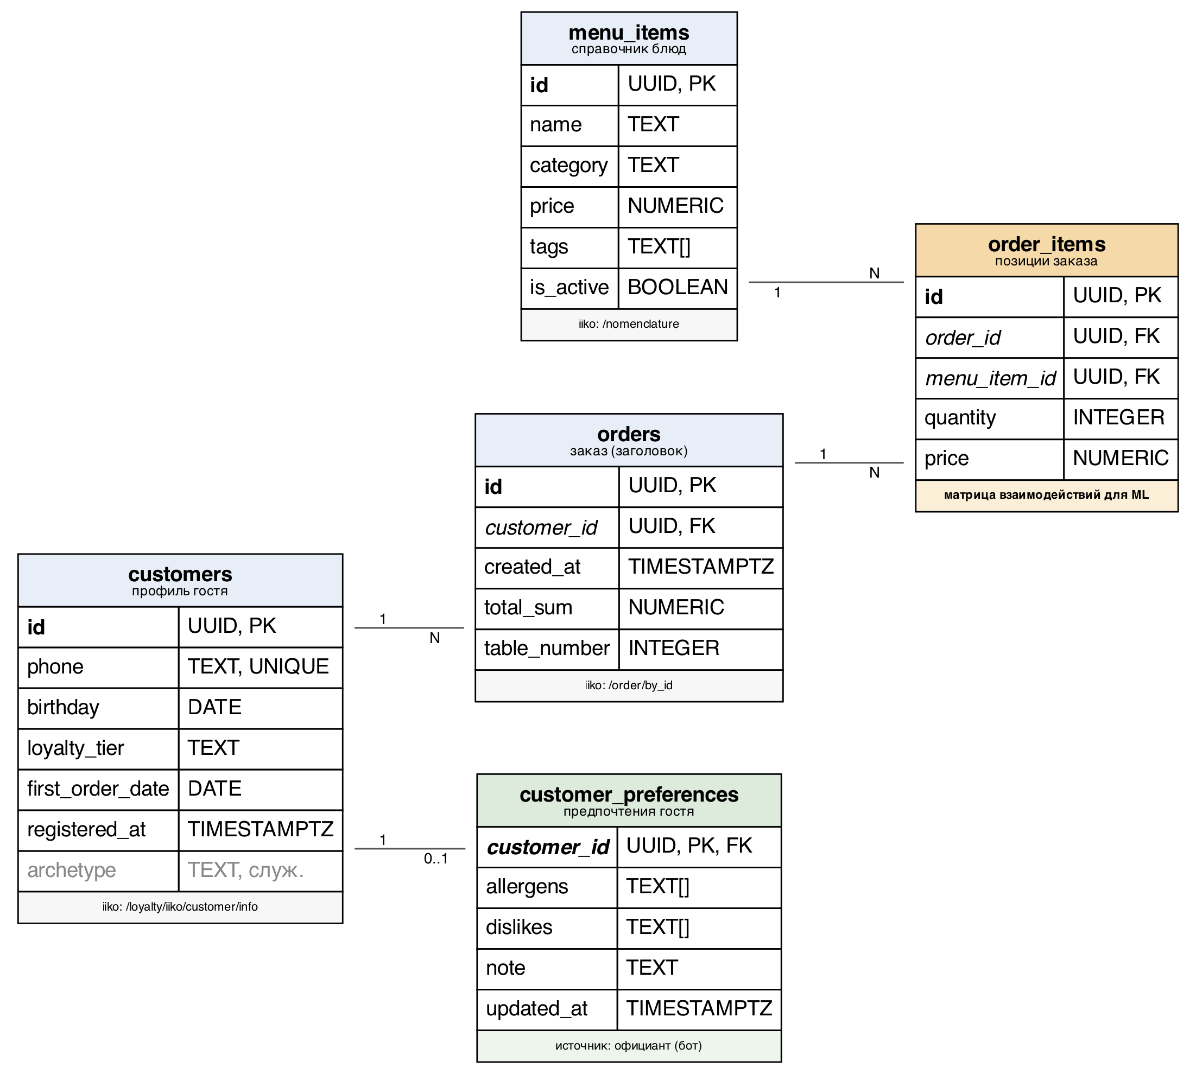
Рисунок 2 – Схема базы данных
menu_items – справочник блюд. Признак is_active соответствует полю isDeleted в iiko: снятое с меню блюдо остаётся в истории заказов, но исключается из рекомендаций. Массив tags содержит характеристики состава («dairy», «gluten», «seafood», «vegetarian») и используется механизмом фильтрации по аллергенам.
customers – профиль гостя. Телефон служит ключом идентификации при получении данных из iiko по номеру столика. Поле archetype (показано на рисунке серым) является служебным и заполняется только генератором данных; в данных, полученных из промышленной системы, оно остаётся незаполненным.
orders – заголовок заказа. Дата используется при расчёте популярности блюд за период, итоговая сумма – при вычислении среднего чека, номер столика – при определении гостя по столику.
order_items – позиции заказа, центральная таблица для машинного обучения. Хранение цены на момент заказа, а не обращение к текущей цене блюда, обеспечивает корректность исторических сумм при изменении цен в меню.
customer_preferences – предпочтения гостя. В отличие от остальных таблиц, источником является не iiko, а сам официант: сведения вносятся через интерфейс бота. Аллергены и антипредпочтения пересекаются по значениям с тегами блюд и участвуют в фильтрации выдачи; текстовая заметка на рекомендации не влияет и отображается официанту.
Связи между таблицами реализованы внешними ключами. Удаление гостя каскадно удаляет его заказы, позиции заказов и предпочтения. Для блюд меню установлено ограничение ON DELETE RESTRICT: удалить блюдо, встречающееся в истории заказов, невозможно – вместо удаления предусмотрен перевод в неактивное состояние.
Определены индексы под запросы, выполняемые при обучении модели и обслуживании обращений: по блюду и по заказу в таблице позиций (построение матрицы взаимодействий), по гостю и по дате в таблице заказов (история гостя и расчёт популярности за период), по номеру столика (определение гостя по столику в режиме реального времени).
Дамп базы данных представлен в приложении А к данному отчёту.
Наполнение базы данных для прототипа
Для наполнения базы данных разработан генератор, формирующий справочник меню из 56 блюд в 12 категориях, 300 гостей и историю их заказов за 180 дней.
Данные сформированы не случайным образом, а по пяти поведенческим архетипам: «Мясоед», «Вегетарианец», «Сладкоежка», «Бизнес-ланч», «Гурман». Каждый архетип задаёт распределение вероятностей по категориям меню, диапазон числа позиций в заказе, частоту посещений и долю визитов в будние дни. Внутри выбранной категории конкретное блюдо определяется его относительным весом – так у архетипа появляются не только предпочитаемые категории, но и любимые блюда.
Такой подход обусловлен требованиями алгоритма. Коллаборативная фильтрация восстанавливает предпочтения гостя, опираясь на сходство с другими гостями; при равномерном случайном выборе блюд матрица взаимодействий не содержит структуры, и обучение модели лишено смысла. Дополнительно в выборку вносится 12 % случайных позиций: без такого шума данные оказываются идеально разделимыми, и оценка качества модели становится завышенной.
Существенным следствием этого решения является возможность проверяемой оценки качества. Архетип каждого гостя сохраняется в базе данных и не участвует в обучении – ни модель коллаборативной фильтрации, ни алгоритм кластеризации его не получают. Он используется исключительно после обучения, как эталон: рекомендации считаются корректными, если предложенные блюда относятся к категориям, характерным для архетипа данного гостя. Именно это позволило измерить точность рекомендаций (раздел 1.5) и обосновать выбор параметров модели. На данных промышленной эксплуатации подобная разметка отсутствует, и качество оценивается по фактическому поведению гостей в ходе опытной эксплуатации.
Генератор также заполняет предпочтения примерно для четверти гостей: аллергены выбираются из перечня, пересекающегося с тегами блюд, что позволяет проверить работу фильтрации на данных, воспроизводящих реальный сценарий.
В промышленной эксплуатации содержимое базы данных поддерживается в актуальном состоянии синхронизатором, выполняющим ежесуточную инкрементальную выгрузку из iiko с последующим еженедельным переобучением моделей. Порядок обращений к методам iiko приведён в разделе 1.4.

1.3 Разработка архитектуры цифровой платформы предиктивной персонализации клиентского обслуживания в общепите
На данном этапе разработана архитектура платформы: определён состав компонентов, порядок их взаимодействия, принципы размещения на сервере и защиты данных, а также выбраны алгоритмы формирования рекомендаций. Архитектура подчинена двум требованиям, следующим из условий применения: ответ официанту должен быть получен за несколько секунд в зале ресторана, а рекомендация должна выдаваться любому гостю – независимо от того, известен он системе или пришёл впервые.
Состав компонентов
Платформа построена из компонентов, каждый из которых решает одну задачу и взаимодействует с остальными через явные интерфейсы. Состав и связи приведены на рисунке 3.
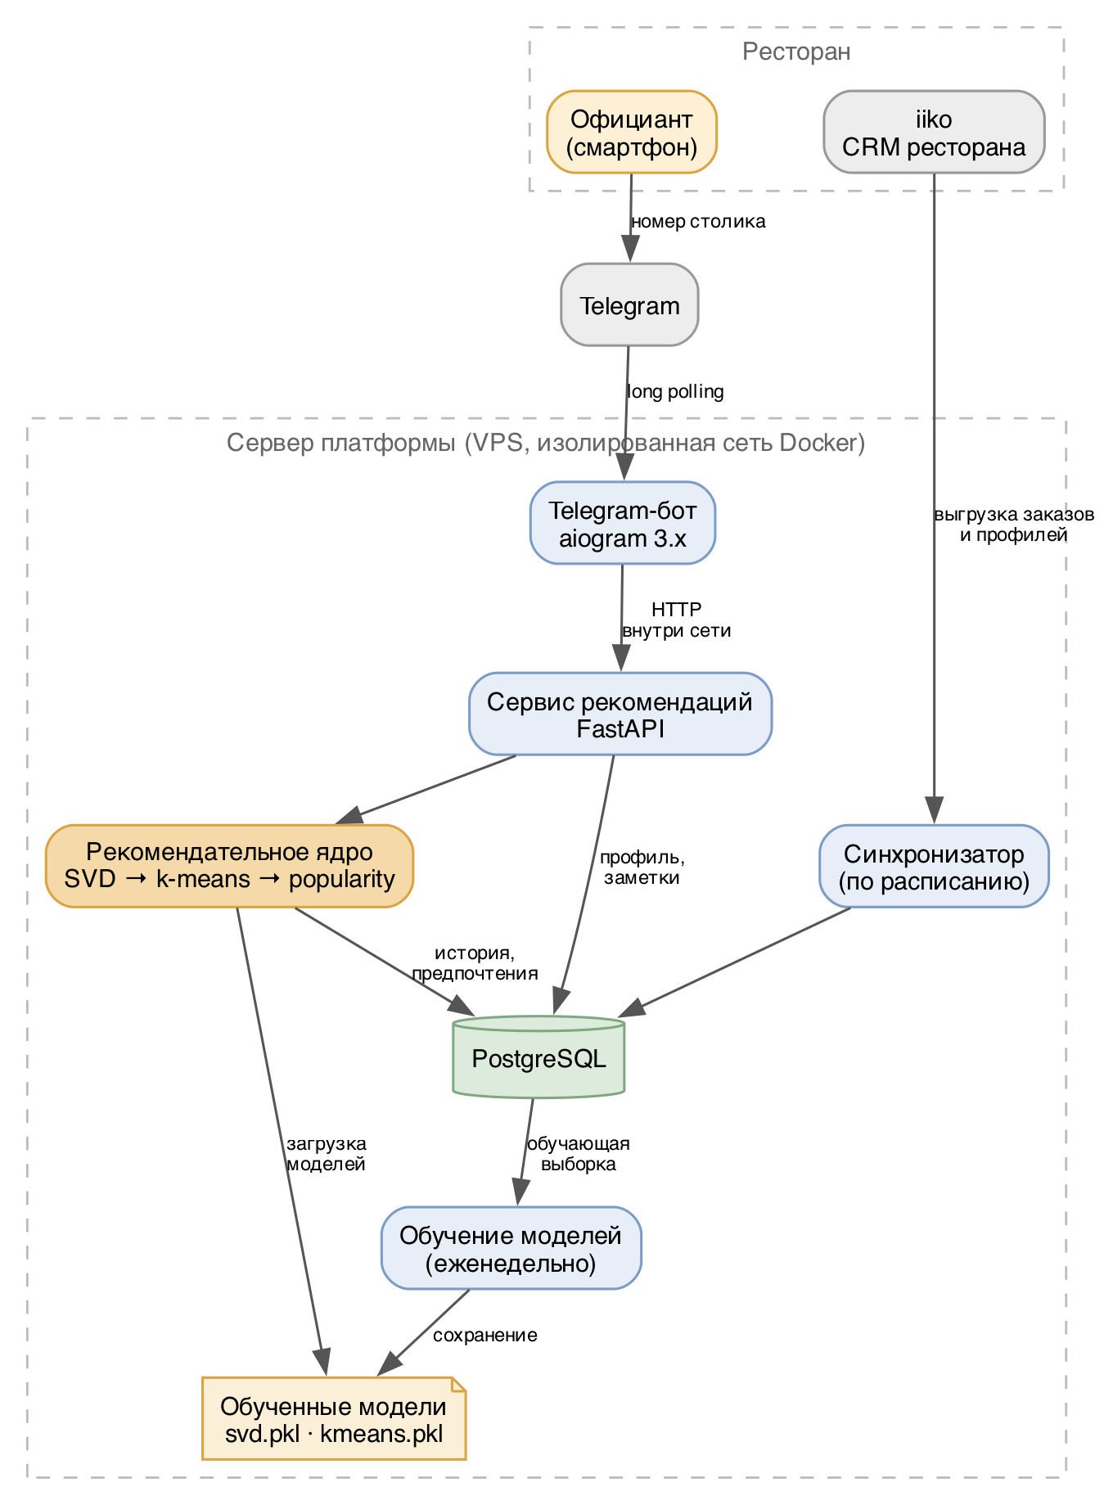
Рисунок 3 – Архитектура платформы
Telegram-бот – интерфейс официанта. Принимает номер столика и отображает профиль гостя и рекомендации. Реализован на библиотеке aiogram.
Сервис рекомендаций – программный интерфейс (API), реализованный на FastAPI. Принимает обращения от бота, определяет гостя по номеру столика, обращается к рекомендательному ядру и возвращает результат. Является единственной точкой входа: вся прикладная логика сосредоточена здесь, а бот отвечает только за отображение.
Рекомендательное ядро – три алгоритма формирования рекомендаций с механизмом переключения между ними и последующей фильтрацией по ограничениям гостя.
Синхронизатор – фоновый компонент, поддерживающий данные в актуальном состоянии: выгружает из iiko заказы, профили гостей и справочник меню.
Обучение моделей – периодический процесс, формирующий обучающую выборку из базы данных и сохраняющий обученные модели в виде файлов.
База данных PostgreSQL и обученные модели – хранилища. Модели сохраняются отдельно от базы: они загружаются в память один раз при запуске сервиса и не читаются при каждом обращении.
Разделение бота и сервиса рекомендаций – принципиальное решение. Telegram выбран как первый интерфейс, но не единственный: заявленное развитие продукта предполагает мобильное приложение и веб-интерфейс для управляющего. Поскольку бот не содержит прикладной логики, добавление нового интерфейса не затрагивает ни ядро, ни базу данных – новый клиент обращается к тому же API.
Выбор алгоритмов формирования рекомендаций
Задача состоит в том, чтобы по гостю и меню ресторана определить блюда, которые он с наибольшей вероятностью закажет. Основным алгоритмом выбрана коллаборативная фильтрация методом матричного разложения (SVD).
Обоснование выбора. Исходными данными является история заказов – сведения о том, какие блюда и сколько раз брал каждый гость. Явных оценок блюд гости не выставляют, но повторный заказ представляет собой сильное свидетельство предпочтения. Коллаборативная фильтрация работает именно с такими данными: она выявляет скрытые закономерности в поведении множества гостей и переносит их на конкретного человека, позволяя рекомендовать блюда, которые гость ещё не пробовал, но которые нравятся людям с похожими вкусами. Альтернативный подход – рекомендации по содержательному сходству блюд – потребовал бы подробного описания состава каждой позиции меню и не выявлял бы неочевидных сочетаний.
Ограничение коллаборативной фильтрации состоит в том, что она бесполезна для гостя, отсутствующего в обучающей выборке: для незнакомого идентификатора модель возвращает одинаковую оценку для всех блюд, и упорядочивание такого списка даёт произвольный порядок. Между тем новые гости составляют существенную долю посетителей, и оставить их без рекомендаций недопустимо. Существенно, что гость попадает в обучающую выборку только при очередном переобучении: до этого момента, сколько бы заказов он ни сделал, персонализированных рекомендаций для него не существует. Периодичность переобучения является тем самым параметром, который определяет, насколько быстро новый гость переходит на персональное обслуживание.
Поэтому архитектурно предусмотрены три слоя с последовательным переходом по мере убывания сведений о госте (таблица 3).
Таблица 3 – Алгоритмы рекомендаций
Слой | Когда применяется | Что использует
Коллаборативная фильтрация | гость есть в обученной модели | его личная история заказов
Кластеризация (k-means) | гостя нет в модели, но есть хотя бы один заказ | предпочтения похожих гостей
Популярность | о госте не известно ничего | продажи ресторана за 30 дней

Второй слой решает задачу «холодного старта». По одному заказу можно вычислить средний чек и распределение по категориям меню, определить сегмент гостя и предложить то, что заказывают похожие на него посетители. Метод k-means выбран как алгоритм, не требующий заранее размеченных сегментов: он выделяет группы гостей по фактическому поведению, а не по заданным вручную категориям, – что важно, поскольку в каждом ресторане структура посетителей своя.
Третий слой обеспечивает работоспособность системы в любом случае: если о госте нет никаких сведений, официант получает популярные блюда. Этот слой не требует моделей и работает на прямом запросе к базе данных, что делает систему устойчивой к отсутствию обученных моделей.
Ответ содержит указание на сработавший слой, и бот отображает его официанту. Это осознанное решение: официанту важно отличать персональную рекомендацию от общего списка популярных блюд, поскольку от этого зависит, как он преподнесёт предложение гостю. Система не выдаёт неизвестное за персонализацию.
Дополнительно предусмотрен фильтр по ограничениям гостя: блюда, содержащие отмеченные официантом аллергены или нежелательные ингредиенты, исключаются из выдачи независимо от оценки модели. Фильтрация выполняется именно как исключение, а не как понижение приоритета: аллергия относится к вопросам безопасности, и такое блюдо не должно попасть в рекомендацию ни при каких условиях.
Размещение и защита данных
Платформа размещается на выделенном виртуальном сервере. Все компоненты запускаются в контейнерах Docker, что обеспечивает воспроизводимость развёртывания и независимость от настроек конкретного сервера. Для каждого ресторана разворачивается отдельный экземпляр с собственной базой данных и собственными моделями: меню и структура посетителей у ресторанов различаются, и общая модель для нескольких заведений давала бы худший результат.
Принятая схема размещения не требует открытия во внешнюю сеть ни одного порта:
– бот работает в режиме периодического опроса серверов Telegram (long polling) – он сам инициирует исходящие соединения и не принимает входящих;
– сервис рекомендаций доступен только изнутри сети контейнеров и вызывается исключительно ботом;
– база данных доступна только сервису рекомендаций.
Такое решение существенно для защиты персональных данных гостей: сервис не имеет ни аутентификации, ни ограничения частоты обращений, и его доступность извне означала бы возможность обращения к данным гостей произвольным лицом. Административные операции выполняются через защищённое соединение с сервером.
Данные ресторана не покидают его экземпляра: обученные модели не переносятся между ресторанами, а данные гостей не передаются во внешние системы. Размещение серверов на территории Российской Федерации соответствует требованиям законодательства о персональных данных.

1.4 Разработка интеграции для получения данных от системы управления взаимоотношениями с клиентами (CRM) iiko и системы бронирования bnovo
На данном этапе исследован программный интерфейс системы iiko, определён состав доступных данных и разработан порядок обмена: идентификация гостя по номеру столика в режиме реального времени и фоновая выгрузка истории заказов для обучения модели. Установлено, что все сведения, необходимые платформе, доступны штатными методами API.
Исследование программного интерфейса iiko
Исследование проводилось по официальной спецификации iiko Cloud API в формате OpenAPI, содержащей около 200 методов. По результатам изучения отобраны методы, покрывающие потребности платформы (таблица 4).
Таблица 4 – Описание методов API iiko
Метод | Получаемые данные | Назначение
/api/1/nomenclature | справочник блюд: наименование, группа меню, категория, цена, теги, признак удаления | наполнение справочника меню
/api/1/loyalty/iiko/customer/info | профиль гостя: идентификатор, телефон, дата рождения, категории лояльности, дата первого заказа | идентификация и профиль гостя
/api/1/loyalty/iiko/customer/transactions/by_date | транзакции гостя за период, включая идентификаторы заказов | первый шаг получения истории
/api/1/order/by_id | полный состав заказа с позициями, количеством и ценами | второй шаг получения истории
/api/1/reserve/available_restaurant_sections | секции зала и столики: идентификатор, номер, наименование | сопоставление номера столика с внутренним идентификатором
/api/1/order/by_table | активный заказ за столиком: гость, телефон, состав, статус | определение гостя за столиком
/api/1/reserve/restaurant_sections_workload | брони на период: телефон, гость, столики, статус | определение гостя при отсутствии открытого заказа

Существенным результатом исследования является установленная возможность получить идентификатор гостя, не обращаясь к нему за телефоном или картой лояльности: связь «столик – гость» восстанавливается через активный заказ или бронь. Именно это делает возможным заявленный сценарий работы официанта.
Обмен выполняется по протоколу HTTPS с авторизацией по ключу API, выдаваемому рестораном. Ключ предоставляет доступ только на чтение данных: платформа не изменяет сведения в системе учёта ресторана и не вмешивается в работу кассовых терминалов.
Идентификация гостя по номеру столика
Порядок действий при обращении официанта приведён на рисунке 4.
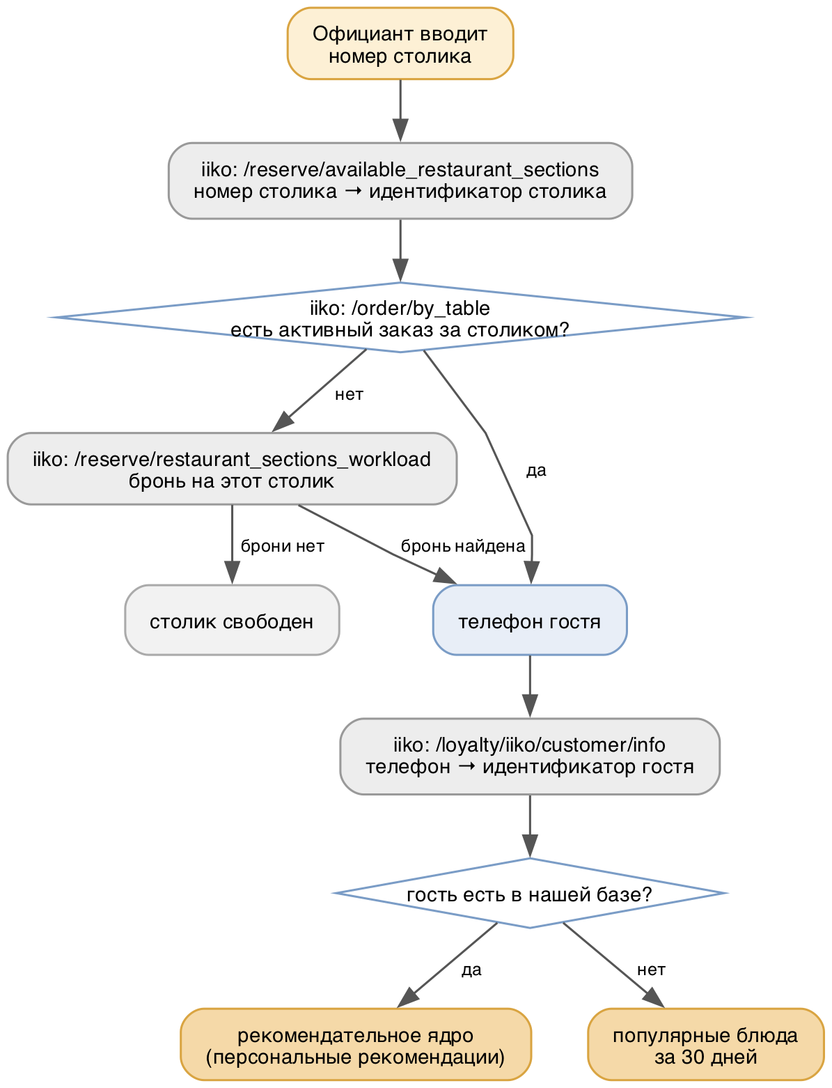
Рисунок 4 – Определение гостя по номеру столика
Официант вводит номер столика – единственное, что он знает о госте в момент обслуживания. Номер столика в зале и его внутренний идентификатор в системе учёта различаются, поэтому первым шагом выполняется сопоставление через справочник секций зала.
Основным источником сведений о госте служит активный заказ за столиком. Обращение к списку броней предусмотрено для наиболее ценного случая – гость только сел за стол и ещё ничего не заказал, то есть рекомендация нужна официанту именно сейчас; телефон, оставленный при бронировании, позволяет определить гостя и в этот момент.
Число обращений к внешней системе составляет от двух до трёх, что укладывается в требование по времени ответа. История заказов в этом режиме не запрашивается – она уже находится в локальной базе после фоновой синхронизации.
Получение истории заказов
Обучающая выборка формируется фоновой синхронизацией, выполняемой по расписанию. Порядок обращений следующий.
1. Запрашиваются заказы, изменившиеся с момента предыдущей синхронизации. Выгрузка инкрементальная – по номеру последней обработанной ревизии.
2. Из полученных заказов извлекаются идентификаторы гостей.
3. По каждому идентификатору запрашивается профиль гостя.
4. По каждому гостю запрашиваются транзакции за период – они содержат идентификаторы его заказов.
5. По полученным идентификаторам запрашивается полный состав заказов с позициями.
6. Данные сохраняются в локальную базу, после чего выполняется переобучение моделей.
Двухшаговое получение истории (пункты 4 и 5) обусловлено устройством API: сведения о транзакциях гостя и состав заказа предоставляются разными методами. При проектировании синхронизатора это требует объединения идентификаторов заказов в пакеты, иначе число обращений к API окажется избыточным.
Список гостей формируется как побочный результат синхронизации заказов. Метода, возвращающего всех гостей ресторана, в API не предусмотрено: сведения о госте доступны только по известному идентификатору – телефону, карте, адресу электронной почты или внутреннему идентификатору. Поэтому база гостей наполняется постепенно, от прогона к прогону, по мере появления заказов.
В соответствии с планом работ синхронизатор описан на уровне порядка обмена и в прототипе не реализован: для проверки рекомендательной модели он не требуется, поскольку обучающая выборка формируется генератором (раздел 1.2).
Реализация в прототипе
Для проверки сквозного сценария разработан модуль, замещающий обращения к iiko при определении гостя по номеру столика. Он воспроизводит логику активного заказа: возвращает гостя, чей заказ за указанным столиком является наиболее поздним.
Существенным свойством модуля является то, что во внешний интерфейс он отдаёт ровно тот же результат, что и боевая интеграция, – идентификатор гостя. Благодаря этому переход на реальное подключение к iiko затрагивает только данный модуль: сервис рекомендаций и рекомендательное ядро остаются без изменений. Это подтверждено практически – сквозной сценарий «номер столика → профиль гостя → рекомендации» работает в полном объёме (раздел 1.5).
Системы бронирования
В ходе работ рассматривалась целесообразность отдельной интеграции с системой бронирования Bnovo. По результатам изучения от неё решено отказаться: Bnovo представляет собой систему управления бронированием для гостиничного бизнеса и в предприятиях общественного питания практически не применяется – исключением являются немногочисленные рестораны при отелях, где она используется как часть гостиничной инфраструктуры.
Функция бронирования столиков, необходимая платформе, доступна непосредственно в iiko – методы работы с секциями зала и бронями входят в исследованный интерфейс и уже задействованы при идентификации гостя. При появлении ресторанов-партнёров, использующих иные системы бронирования, соответствующая интеграция может быть разработана по той же схеме: заменяется только модуль определения гостя по столику.

1.5 Создание цифровой платформы для персонализации обслуживания в ресторанах с посадочными местами.
На данном этапе обучены рекомендательные модели и собрана работающая платформа: база данных, сервис рекомендаций и обученные модели объединены с разработанным ранее интерфейсом официанта. Проверен сквозной сценарий обслуживания – по номеру столика официант получает профиль гостя и персональные рекомендации по меню.
Обучение модели коллаборативной фильтрации
Модель обучается на матрице взаимодействий «гость – блюдо», построенной из истории заказов: 5393 взаимодействия по 300 гостям и 56 блюдам. Реализация – метод SVD библиотеки Surprise.
При обучении приняты два решения, определившие качество рекомендаций.
Нормировка оценки внутри гостя. Исходное количество заказов блюда как оценка предпочтения непригодно: оно смешивает две разные величины – насколько гость любит блюдо и как часто он вообще посещает ресторан. Гость с 26 визитами набирает по любимым позициям вдвое большие счётчики, чем гость с пятью визитами, и модель обучается предсказывать популярность блюда вместо личного вкуса. В результате наиболее заказываемая позиция меню попадала в рекомендации всем гостям подряд. Оценка заменена на долю блюда в заказах данного гостя, приведённую к шкале от 1 до 5: любимое блюдо получает максимальную оценку независимо от частоты посещений, и величина становится сравнимой между редкими и частыми гостями.
Отказ от учёта смещений. Стандартная модель представляет оценку суммой среднего значения, смещения гостя, смещения блюда и латентных факторов вкуса. Смещение блюда есть его популярность – одинаковая для всех гостей. Измерение показало, что вклад смещений превышал вклад факторов вкуса, то есть популярность вытесняла персонализацию. Смещения отключены, и модель объясняет оценку исключительно латентными факторами. Популярность при этом не утрачена – она вынесена в отдельный слой для гостей без истории, где и уместна.
Качество оценивалось по доле позиций в первой пятёрке, относящихся к категориям меню, характерным для архетипа гостя (раздел 1.2). Результат по 300 гостям – 97,1 % при целевом значении не менее 80 % (таблица 5).
Таблица 5 – Корректность рекомендаций при SVD
Архетип гостя | Доля корректных рекомендаций
Бизнес-ланч | 99,1 %
Мясоед | 98,5 %
Вегетарианец | 98,2 %
Сладкоежка | 96,1 %
Гурман | 93,8 %

Наиболее низкий результат у архетипа «Гурман» закономерен: этот тип гостей посещает ресторан реже остальных (3–8 визитов против 18–34 у бизнес-ланча), располагает наименьшим объёмом истории и имеет наиболее широкое распределение по категориям меню.
Рекомендации для новых гостей
Для гостя, отсутствующего в обученной модели, применяется кластеризация. Признаковое описание гостя составляют средний чек и доли двенадцати категорий меню в его заказах – тринадцать величин. Доли, а не абсолютные количества, использованы намеренно: абсолютные значения сделали бы вектор частого гостя большим по всем осям, и алгоритм сгруппировал бы гостей по активности вместо вкуса.
Классические признаки давности и частоты посещений, предусмотренные RFM-анализом, из описания исключены. Для нового гостя они вырождены – частота всегда равна единице, давность есть дата единственного визита, – и вносят не сигнал, а искажение: единичная частота делает любого новичка похожим на редко посещающего «Гурмана», и соответствующий кластер притягивал гостей всех типов. Средний чек сохранён: сумма единственного заказа осмысленна и разделяет гостя с чеком 5800 рублей и гостя с чеком 920 рублей.
Проверка выполнена на гостях, отсутствующих в обучающей выборке. Доля корректных рекомендаций при единственном визите – 84,4 %, при трёх визитах – 97,2 % (таблица 6).
Таблица 6 – Корректность рекомендаций при кластеризации
Архетип гостя | Один визит
Гурман | 93,3 %
Мясоед | 86,0 %
Сладкоежка | 84,7 %
Вегетарианец | 80,7 %
Бизнес-ланч | 77,3 %

Существенно, что проверка проводилась именно в режиме холодного старта. Оценка на гостях с полной историей даёт полное совпадение кластеров с архетипами, но этот показатель не отражает реального применения: алгоритм предназначен для гостя с единственным заказом.
Учёт ограничений гостя
Блюда, содержащие отмеченные аллергены или нежелательные ингредиенты, исключаются из выдачи независимо от оценки модели.
При реализации выявлена особенность, потребовавшая доработки. Модель уверенно ранжирует блюда, которые гость заказывал, а на остальном меню оценки сближаются, и порядок в этой части списка определяется случайными различиями. Обычно это несущественно – официанту показываются первые пять позиций. Но если ограничения гостя исключают весь верх списка (гость с аллергией на молочные продукты теряет 19 позиций меню из 56, включая все десерты), выдача формируется именно из этой части, где персонализации уже нет. В первоначальной версии недостающие позиции добирались из общего списка популярных блюд, и гостю, предпочитающему десерты и кофе, предлагались пиво и мясные блюда – лидеры продаж, не имеющие отношения к его вкусу.
Решение состоит из двух частей: фильтрация применяется ко всему ранжированному списку, а не к его началу, а к оценке добавляется поправка, пропорциональная доле категории в заказах гостя. Уверенно ранжированный верх списка при этом не смещается, а нижняя часть переупорядочивается в соответствии со вкусом. Побочным результатом стал рост общей точности рекомендаций с 94,7 % до 97,1 %, наибольший – у архетипа «Гурман» (с 86,6 % до 93,8 %), которому недоставало данных сильнее прочих.
Подключение интерфейса официанта
Интерфейс официанта в формате бота Telegram разработан в рамках первого этапа гранта. На данном этапе он подключён к созданной платформе и наполнен содержанием: все три доступных официанту действия обслуживаются сервисом рекомендаций.
Рекомендация – пять блюд с указанием категории и цены. Вместе с перечнем передаётся характер рекомендации: персональная, основанная на схожих гостях либо просто популярная. Официант видит, насколько система осведомлена о госте, и общий список не выдаётся за персональное предложение.
Информация о госте – уровень лояльности, число визитов, средний чек, дата последнего посещения, любимые блюда и, что наиболее важно, аллергены.
Заметка – отметки об аллергенах и антипредпочтениях либо произвольный текст. Отметки не являются справочными: их значения совпадают с тегами блюд, поэтому внесённое ограничение учитывается уже в следующей рекомендации этому гостю.
Проверка работы платформы
Платформа развёрнута в полном составе – база данных, сервис рекомендаций, обученные модели – и проверена по сквозному сценарию. Ниже приведены фактические результаты обращений.
Гость с историей заказов (столик 5): 12 визитов, средний чек 918 рублей, любимые блюда – раф, латте, тирамису. Выдача, слой «персональные рекомендации»: латте, раф, тирамису, чизкейк, эспрессо. Рекомендации соответствуют предпочтениям гостя.
Гость с ограничением по составу: отмечена аллергия на молочные продукты. Выдача, слой «персональные рекомендации»: эспрессо, американо, бизнес-ланч № 1, ланч-сет с супом, бизнес-ланч № 2. Ни одна из 19 позиций меню, содержащих молочные продукты, в выдачу не попала; из напитков предложены единственные два вида кофе, приготавливаемые без молока.
Гость без истории заказов: выдача, слой «популярные блюда»: капучино, борщ, латте, паста карбонара, бизнес-ланч № 1 – позиции с наибольшими продажами за 30 дней. Официанту отображается пометка о том, что гость системе незнаком.
Проверены все три слоя формирования рекомендаций, механизм переключения между ними и исключение блюд по ограничениям гостя. Сквозной сценарий «номер столика → определение гостя → профиль и рекомендации» работает в полном объёме.

ЗАКЛЮЧЕНИЕ
За второй этап грантовой программы был создан сайт стартап-проекта; создана база данных для хранения полученной из внешних источников информации и обучения модели на основе искусственного интеллекта, предоставляющей персональные рекомендации по меню ресторана; разработана архитектура цифровой платформы предиктивной персонализации клиентского обслуживания в общепите; разработана интеграция для получения данных от системы управления взаимоотношениями с клиентами (CRM) iiko; создана цифровая платформа для персонализации обслуживания в ресторанах с посадочными местами.
Благодаря грантовой программе удалось разработать готовую к применению на предприятиях партнеров цифровую платформу для персонализации обслуживания в ресторанах с посадочными местами.
Дальнейшее развитие проекта предполагает разработку интеграции с наиболее популярными на рынке общепита систем управления взаимоотношениями с клиентами (CRM), поиск заказчиков, запуск опытно-промышленной эксплуатации с на предприятиях заказчиков и выход на федеральный рынок услуг для предприятий общественного питания с посадочными местами и обслуживанием у столиков.

